PRESSEINFORMATION

10. Februar 2021

**Kontrolle ist gut. Smart ist noch besser.**

**Smart Friends bringen mit einem praktischen Türschlossantrieb und dem smarten Tür- Fensterkontakt mehr Sicherheit ins Spiel**

Zeit ist kostbar, und wo sie zur Verfügung steht, beginnt Komfort. Hier helfen smarte Ideen, viele Dinge zu übernehmen, damit der Alltag ein Stück weit unbeschwerter abläuft. Eine kleine smarte Lösung mit solchen Anwendungsmöglichkeiten ist der Fenster- und Türkontakt von Schellenberg. Er lässt sich in das Smart Home-System „Smart Friends“ einbinden. Darüber stehen mehr als 100 weitere kompatible Markenprodukte zur Verfügung. Eine schrittweise Erweiterung des Smart Home ist also möglich.

**Bei Abwesenheit offene Fenster im Blick**

Praktisch erweist sich der Sensor nicht nur bei der Information per App, dass ein Fenster oder Tür im Haus unbeabsichtigt geöffnet ist. Auch kleine Naschkatzen bleiben mit dem Fenster- und Türkontakt unter Kontrolle, wenn der etwa an der Schnuckschublade oder dem Kühlschrank angebracht ist.

Montiert ist der Sensor denkbar einfach und ohne Bohren. Dafür werden das Sensor- und das Magnetteil mit den vorhandenen Klebestreifen parallel zueinander angebracht. Anschließend wird der Tür- und Fensterkontant nur noch mit der App verbunden.

**Smart die Tür abschließen**

Für noch mehr praktische Kontrolle ist zusätzlich der Z-Wave Türschlossantrieb HomeTec Pro von ABUS im smarten Einsatz. Denn auch dieser lässt sich in das Smart Friends-System einbinden. Hier können über individuell definierte Zeiten die Haustür, die Hintertür oder die vom Gartenhaus abends automatisch verschlossen und morgens wieder geöffnet werden. Die Anweisung zum Schließen kann auch von unterwegs per App erfolgen. Hierfür muss das kostenpflichtige Remote Control im Smart Friends-System aktiviert sein. Die Installation des Türschlossantriebs ist schnell per Klemmen, Kleben oder Schrauben erledigt. Einzige Voraussetzung ist, dass ein Türzylinder mit einen Überstand von 7-12 mm auf der Türinnenseite sowiemit Not- und Gefahrenfunktion vorhanden ist. Auch der Antrieb wird nach der Montage kurz per App eingebunden. So unterstützt das Smart Home mit kleinen aber praktischen Anwendungen im Alltag seine Bewohner.

Wörter: 311

Zeichen inkl. Leerzeichen: 2.384

**Über die Smart Friends**

Smart Friends ist eine 2018 gestartete Kooperation der Markenhersteller Abus, Paulmann, Steinel und Schellenberg im Bereich Smart Home. Über das gemeinsam entwickelte Smart Home-System mit der Smart Friends-Box als Steuerzentrale stehen damit Nutzern mehr als 100 kompatible Produkte aus den Bereichen Antriebs-, Licht, Sicherheits- und Sensortechnik zur Verfügung. So bietet Smart Friends zukunftssichere, innovative und vielfältige Möglichkeiten zum einfachen Nachrüsten für das smarte Zuhause und der intuitiven Bedienung mit nur einer App – von der Beleuchtung, Rollläden und Heizung bis hin zu Alarmanlage und Co. Darüber hinaus ist auch die Sprachsteuerung via Alexa oder Google Home möglich. Das Smart Friends System bietet dabei eine sichere lokale Datenspeicherung ohne Cloud.

**www.smart-friends.com**

Pressebild 01



© Smart Friends

Bildunterschrift: Durch das Smart Friends System lassen sich über 100 Produkte der Hersteller Abus (Sicherheitslösungen), Paulmann (Lichtlösungen), Schellenberg (Antriebstechnik) und Steinel (Sensorik) einbinden und steuern

Pressebild 02

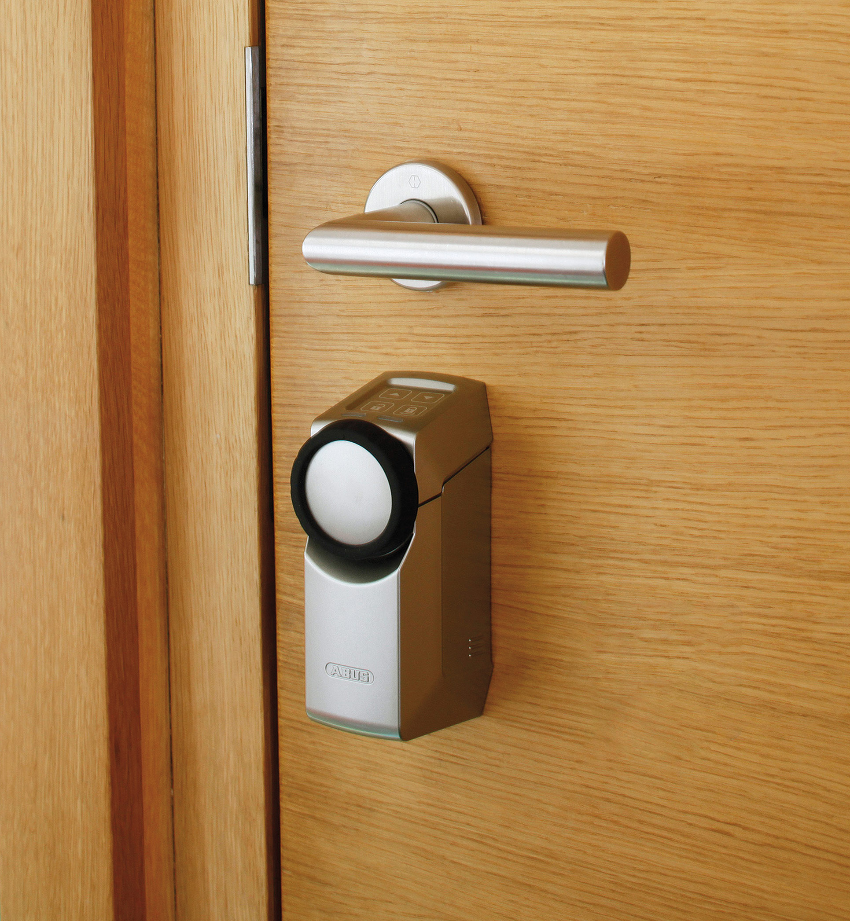

© ABUS

Bildunterschrift: Mit dem Z-Wave Türschlossantrieb HomeTec Pro von Abus lassen sich Türen smart abschließen und wieder entriegeln.

Pressebild 02

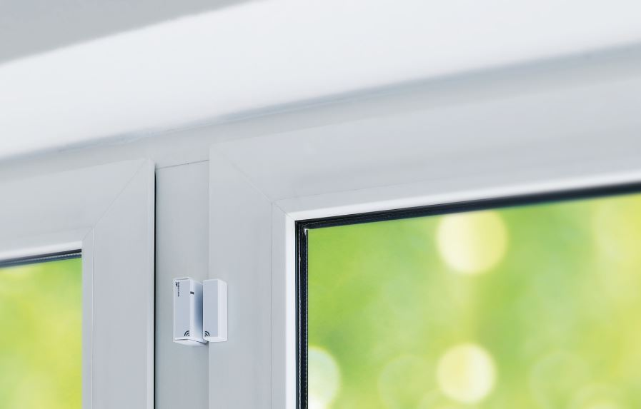

© Schellenberg

Bildunterschrift: der Fenster- und Türkontakt von Schellenberg

Pressebild 04



© Smart Friends

Bildunterschrift: Auch von unterwegs lässt sich das smarte Zuhause mit Smart Friends bequem unter Kontrolle behalten.

**Kontakt:**

Smart Friends

Kooperation Smart Home n. e. V.

Altenhofer Weg 25

58300 Wetter

www.smart-friends.com

**Ihr Ansprechpartner PR/Media:**

Stefan Köhler

Tel.: 0271 89056-450

stefan.koehler@schellenberg.de

Alfred Schellenberg GmbH

An den Weiden 31

57078 Siegen

www.schellenberg.de